CPEM 46 5tos. C y D TM 1/6/20
Prof. Julieta Espinosa y Sandra Soto Morales
MEDIOS DE COMUNICACIÓN-PSICOLOGÍA-METODOLOGIA DE LA INVESTIGACIÒN
“Mañana es mejor: vivencias de futuros/as egresados/as en cuarentena”
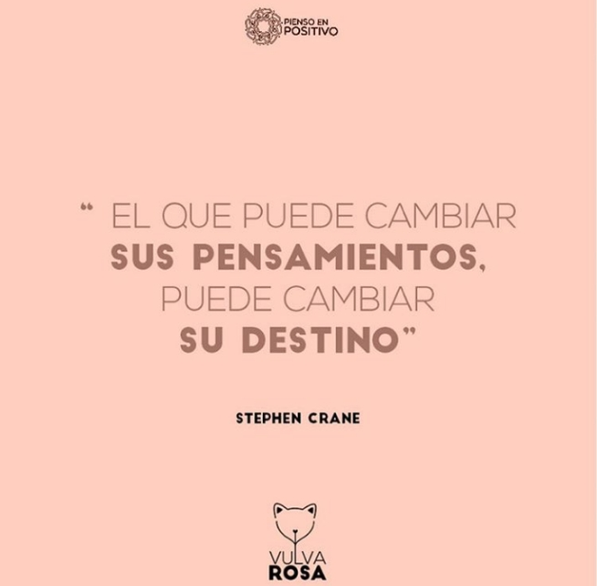
ACTIVIDAD:
Continuamos con la Actividad en la clase virtual y en classroom subiremos los contenidos teóricos.
Una hora antes de la clase enviamos el enlace para conectarse.
Los esperamos!! El miércoles 3/6 a las 12hs.

CONTENDIOS TEÒRICOS:
- Lenguaje Audiovisual: pre producción, producción y post producción de cortometraje. Guión, toma, plano, encuadre, movimiento de cámara, edición.
- El yo y la realidad. Adaptación y mecanismos de defensa. Los dos grandes modelos teóricos de Freud.

¡Gracias! Qué estén muy bien.
JULIETA Y SANDRA

